Inschrijfformulier

30 en 31 oktober 2021
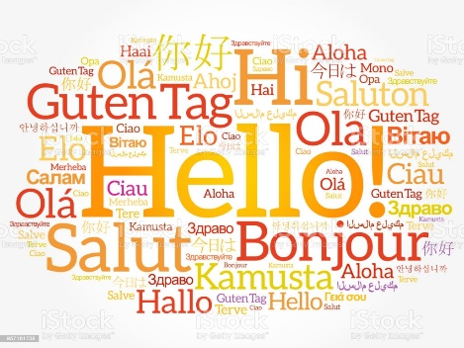
Kyokushin-kan Karate
Halloweekend Rotterdam

(Eén formulier per persoon)
Naam deelnemer / Voorletters
Adres
Postcode |  | Plaats
Kyu- of Dangraad
Geboortedatum
Telefoon overdag/’s avonds
E-mailadres

Aankruisen wat van toepassing is:
Prijzen zijn inclusief consumpties/eten, zoals in het programma beschreven.
 | Volwassene | Jeugd (t/m 10 jaar oud)
Ik kom twee dagen meedoen | € 55,- | € 35,-
Ik doe één dag mee: zaterdag / zondag* | € 30,- | € 20,-
Ik doe een dagdeel mee (draken) |  | Zaterdag € 10,-
Ik wil examen doen (van tevoren overleggen)
* Doorstrepen wat niet van toepassing is

Eventuele opmerkingen: (bijv. dieetwensen / speciale wensen):

Door ondertekening geef je tevens toestemming het beeldmateriaal waar je eventueel op staat, te publiceren op social media/websites, etc.

Datum:

Handtekening: ……………………………………………….

Na ontvangst van het inschrijfformulier en de betaling op bankrekeningnr. NL13INGB0000458014 t.n.v. J. Scholten, Rotterdam, volgt een e-mailbevestiging.
Betaling: uiterlijk 20 oktober a.s.

Examengeld kan tijdens het weekend betaald worden.

Het inschrijfformulier zo snel mogelijk afleveren bij of opsturen naar:
Jenny Scholten Voor informatie :
Harddraverstraat 47a Zie e-mailadres en
3033 XJ Rotterdam Tel. 06-51123039 (Sensei Jenny Scholten)
e-mail: jenny.scholten@kpnmail.nl Tel. 06-48334855 (Shihan Vlado Haljer)

